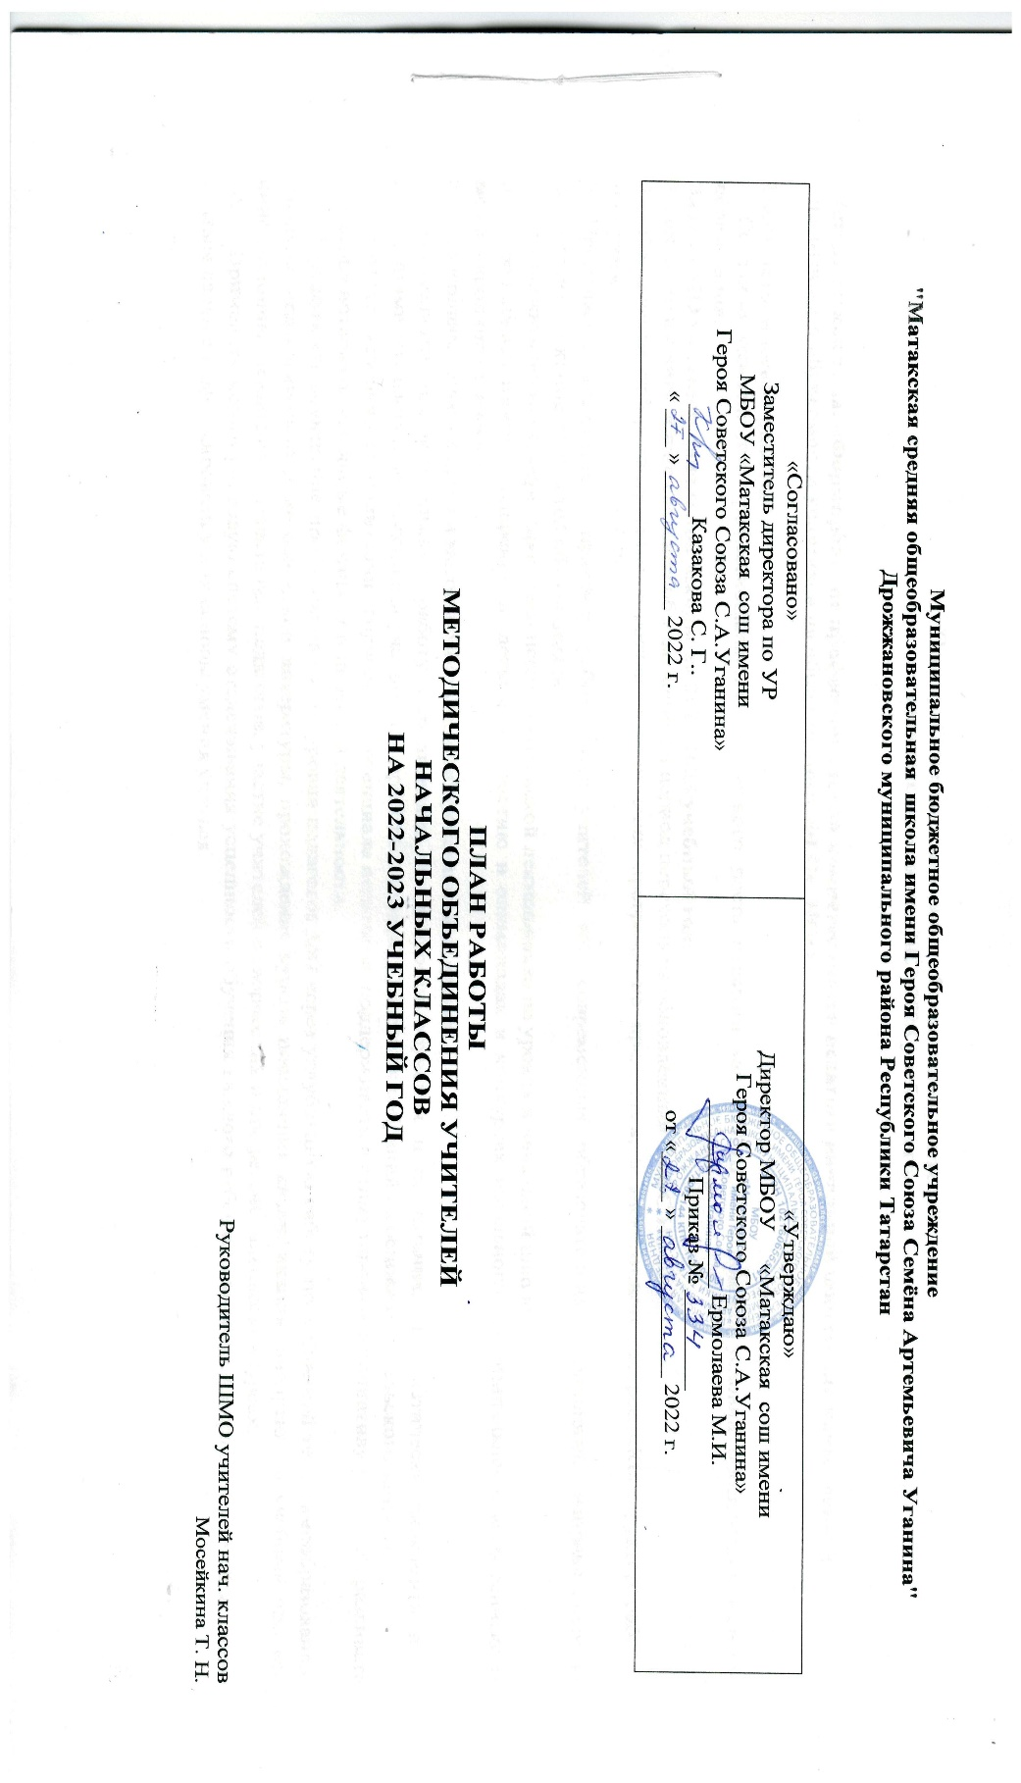

План работы методического объединения учителей
начальных классов на 2022-2023 учебный год

Методическая тема: «Формирование профессиональной компетентности педагога начальной школы для качественной подготовки и обученности учащихся по обновленному ФГОС НОО».

Цели методической работы:
Создание условий для профессионального личностного роста педагога как одного из основных условий обеспечения качества образования.
Задачи МО учителей начальной школы на 2022-2023 учебный год:
1. Детально изучить общие сведения об изменениях в период перехода на обновлённый ФГОС НОО.
2. Произвести отбор содержания и составление рабочих программ по предметам, в электронном ресурсе «Конструктор рабочих программ».
3. Продолжить внедрение в практику работы всех учителей МО современных образовательных технологий, направленных на формирование компетентностей обучающихся, УУД.
4. Продолжить использование проектно- исследовательской деятельности на уроках в начальной школе.
5. Продолжить работу с одаренными детьми по участию в олимпиадах и конкурсах школьного, муниципального, всероссийского, международного значения.
6. Совершенствовать формы и методы работы со слабоуспевающими детьми.
7. Продолжить просветительскую работу с родителями по вопросам обучения и воспитания, систематически знакомить их с результатами обучения и достижениями учащихся, разработать тематику классных собраний на основе родительского запроса.
8. Создать условия для реализации творческого потенциала педагогов, поддерживать и стимулировать инициативу учителей, развивать и совершенствовать различные формы методической деятельности.
9. Продолжить повышение профессионального уровня педагогов МО через углубленную работу по избранной теме самообразования, изучение педагогической и методической литературы, прохождение курсов повышения квалификации, внедрение в учебный процесс инновационных технологий, аттестацию педагогов, участие учителей в творческих и профессиональных конкурсах.
10. Применять мониторинговую систему отслеживания успешности обучения каждого ребенка, его роста. Сохранить у детей желание учиться дальше и сформировать у них основы умения учиться.

Направления работы МО учителей начальных классов на 2022-2023 учебный год
План работы по основным направлениям деятельности

1. Аналитическая деятельность:
- Анализ методической деятельности за 2021-2022 учебный год и планирование на 2022-2023 учебный год в свете обновлённого ФГОС НОО.
- Изучение направлений деятельности педагогов в области реализации обновлённого ФГОС НОО (тема самообразования).
- Анализ работы педагогов с целью оказания помощи.
- Аналитика результатов ВПР 2022. Проблемы и пути решения проблем.

2. Информационная деятельность:

п/п | Содержание деятельности | Сроки проведения | Ответственные
1 1. | Проведение классных родительских собраний в 1-4 классах, посвященных обучению по обновлённому ФГОС НОО | август 2022 | учителя начальных классов
2 2. | Изучение нормативных документов федерального, регионального уровня, регламентирующих введение обновлённого ФГОС НОО | август 2022 | учителя начальных классов
3 3. | Знакомство с научно-методическим сопровождение ФГОС: конструктором рабочих программ (единая схема для составления рабочей программы) | август 2022 | учителя начальных классов
4 4. | Составление и корректировка рабочих программ по учебным предметам начальной школы в соответствии с обновленным ФГОС НОО | август 2022 | учителя начальных классов
5 5. | Составление и корректировка рабочих программ курсов внеурочной деятельности и дополнительного образования младших школьников в соответствии с обновленным ФГОС НОО | август 2022 | учителя начальных классов

3. Методическая деятельность:

п/п | Содержание деятельности | Сроки проведения | Ответственные
1. | Методическое сопровождение преподавания в соответствии с требованиями обновленного ФГОС НОО; | сентябрь- 2022  май-2023 | учителя начальных классов
2 2. | Совершенствование методического уровня педагогов в овладении новыми педагогическими технологиями, через систему повышения квалификации и самообразование каждого учителя. | сентябрь- 2022  май-2023 | учителя начальных классов
3 3. | Внедрение в практику работы всех учителей МО современных технологий, направленных на формирование профессиональной компетентности педагогов в области реализации обновленного ФГОС НОО. | сентябрь- 2022  май-2023 | учителя начальных классов

4. Консультативная деятельность:

п/п | Содержание деятельности | Сроки проведения | Ответственные
1 1. | Консультирование педагогов по вопросам составления и корректировки рабочих программ в соответствии с обновленным ФГОС НОО. | август 2022 | Мосейкина Т. Н.
2 2. | Консультирование педагогов по вопросам введения новых курсов внеурочной деятельности «Разговоры о важном», «Основы финансовой грамотности», «Сто дорог». | сентябрь 2022 | Мосейкина Т. Н.
4 3. | Консультирование педагогов по вопросам в сфере подготовки к ВПР, формирования различных видов функциональной грамотности. | сентябрь 2022 | Мосейкина Т. Н.

Организационные формы работы:
- Заседания методического объединения;
- Методическая помощь и индивидуальные консультации по вопросам преподавания предметов начальной школы, организации внеурочной деятельности;
- Взаимопосещение уроков педагогами;
- Выступления учителей начальных классов на заседаниях МО, семинарах, педагогических советах;
- Посещение семинаров, вебинаров, встреч в образовательных учреждениях района;
- Обеспечение единых педагогических подходов к формированию метапредметных планируемых результатов, удовлетворяющие требованиям обновленного ФГОС НОО.

Формы методической работы:
- Открытые уроки и внеклассные мероприятия;
- Творческие группы;
- Семинары, мастер-классы, презентация опыта;
- Индивидуальные консультации с учителями-предметниками;
- Целевые и взаимные посещения уроков с последующим обсуждением их результатов.

Ожидаемые результаты работы:
- Овладение педагогами МО технологией работы с «Конструктором рабочих программ»;
- Овладение педагогами способами включения в урок способов деятельности, обеспечивающих качественное формирование планируемых результатов (в связи с требованиями обновленного ФГОС НОО.
Тематика заседаний ШМО на 2022-2023 учебный год
ЗАСЕДАНИЕ №1 (август)
ТЕМА: «Планирование и организация методической работы учителей начальных классов на 2022- 2023 учебный год».
Форма проведения: инструктивно-методическое заседание.
Цель: обсудить план работы МО учителей начальной школы на 2022 – 2023 учебный год, основные направления работы.
№ п/п | Содержание работы | Ответственные | Дата проведения
1 | Рассмотрение и корректировка плана работы МО на 2022-2023 учебный год. | Руководитель МО  Учителя начальных классов | август
2 | Рассмотрение рабочих программ учителей начальных классов в соответствии с учебным планом и стандартом начального образования, форм промежуточной аттестации обучающихся. | Зам. директора по УР  Руководитель МО | август
3 | Рассмотрение программ внеурочной деятельности. | Зам. директора по УР  Руководитель МО | август
4 | Согласование тем по самообразованию учителей. | Руководитель МО  Учителя начальных классов | август
5 | Планирование открытых уроков, внеклассных мероприятий, выступлений, докладов. | Руководитель МО  Учителя начальных классов | август
6 | Рассмотрение плана проведения предметных недель в начальной школе. | Руководитель МО  Учителя начальных классов | август

ЗАСЕДАНИЕ №2 (ноябрь)

ТЕМА: «Особенности обновлённого ФГОС-3 НОО»

Форма проведения: круглый стол.

№ п/п | Содержание работы | Ответственные | Сроки выполнения
1 | Выступление по теме самообразования «Обновлённый ФГОС НОО: содержание, механизмы реализации». | Мосейкина Т. Н. | октябрь
2 | Выступление по теме самообразования «Проектная деятельность в обновлённом ФГОС». | Кузнецова М. И. | октябрь
3 | Анализ и самоанализ урока. Открытый урок физкультуры в 4 классе. | Барышова Т. А. | ноябрь
4 | Анализ предметной недели физкультуры. | Барышова Т. А. | ноябрь
5 | Организация обучения первоклассников в адаптационный период. | Лысова Л. А.,  Руководитель МО  Мосейкина Т. Н. | ноябрь

ЗАСЕДАНИЕ №3 (январь)
ТЕМА: «Как сделать урок воспитывающим?»
Форма проведения: круглый стол.

№ п/п | Содержание работы | Ответственные | Сроки выполнения
1 | «Структура современного урока. Проектирование урока с позиции требований обновлённого стандарта». | Барышова Т.А. | ноябрь
2 | Анализ и самоанализ урока. Открытый урок окружающего мира в 3 классе. | Кузнецова М. И. | ноябрь
3 | Анализ предметной недели окружающего мира. | Кузнецова М. И. | декабрь
4 | «Профилактика нарушений письменной речи у младших школьников» | Лысова Л. А. | декабрь
5 | Анализ проверки тетрадей в 1-4 классах «Внешний вид. Единый орфографический режим» | Руководитель МО  Мосейкина Т. Н. | декабрь

ЗАСЕДАНИЕ № 4 (март)
ТЕМА: «Повышение эффективности урока через применение современных образовательных технологий»
Форма проведения: семинар.

№ п/п | Содержание работы | Ответственные | Сроки выполнения
1 | Выступление по теме «Использование проблемных технологий на уроках математики в начальной школе». | Кузнецова М. И. | март
2 | Анализ и самоанализ урока. Открытый урок математики в 4 классе. | Мосейкина Т. Н. | февраль
3 | Анализ и самоанализ урока. Открытый урок азбуки в 1 классе. | Лысова Л. А. | март
4 | Анализ предметной недели математики. | Мосейкина Т. Н. | февраль
5 | Выступление по теме «Применение новых образовательных технологий при работе со слабо мотивированными и одарѐнными детьми» | Барышова Т. А. | февраль
6 | Мониторинг техники чтения | Учителя начальных классов | март

ЗАСЕДАНИЕ № 5 (май)

ТЕМА: «Результаты деятельности педагогического коллектива начальной школы по совершенствованию образовательного
процесса».
Форма проведения: круглый стол.
Цель: проанализировать результаты деятельности МО, западающие проблемы и определить пути их коррекции.

№ п/п | Содержание работы | Ответственные | Сроки выполнения
1 | Совместный анализ итогового контроля в 1-4 классах. Результаты ВПР в 4-х классах. | Зам. директора по УР  Учителя начальных классов | май
2 | Творческие отчеты по темам самообразования. | Учителя начальных классов | май
3 | Анализ работы методического объединения учителей начальных классов за 2022 -2023 учебный год. Определение проблем, требующих решения в новом учебном году. | Руководитель МО  Учителя начальных классов | май
4 | Обсуждение примерного плана работы и задач МО на 2023-2024 учебный год. | Руководитель МО  Учителя начальных классов | май

Руководитель МО учителей начальных классов _______________/Мосейкина Т. Н./

